PASTEL BOYA VE BOYA KALEMLERİ

Çizim yapmayla çocuğunuzun göz-el koordinasyonu ve el becerisi gelişir. Ayrıca hayal gücünü geliştirir.

İNŞA OYUNCAKLARI

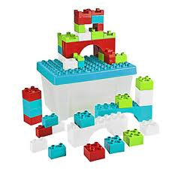

Bu tip oyuncaklarla çocuğunuz iki elini kullanma becerisi geliştirebileceği gibi, yaratıcılık ve problem çözme yeteneği de gelişecektir.

MİNYATÜR OYUNCAKLAR

Bu figürler; oyuncak bebekleri, onların ev eşyalarını, çiftlik ve hayvanat bahçesindeki hayvanları, itfaiyecileri, doktor ve hemşireleri ve bunun gibi pek çok karakteri kapsamaktadır.

Şiddet her yerde. Her gün birileri ölüyor, birileri “katil” oluyor. Bizlerse bilerek ya da bilmeyerek gelecekte yaşanacak şiddetin temellerini oyuncak silahlarla atıyoruz. O aldığımız ilk su tabancasıyla giriyor minik beyinlere yenme, yok etme, öldürme isteği. Ölümden oyun olur mu hiç? Toplum olarak silaha alıştırılıyor. Şiddetin normalleştirilmesine şahit oluyoruz.

Oyuncak silahlarla kurguladıkları oyunlarda çocuklar ölme ve öldürme alıştırmaları yapmakta, saldırganlık ve öfke duyguları ortaya çıkmaktadır. Masum bir kelime olan "oyuncak" ile, ürkütücü bir sözcük olan "silah"ın yan yana kullanılması bile çelişkidir.

Bu yüzden, lütfen çocuğunuza oyuncak silah almayın ve evde oyuncak silahı varsa acilen ortadan kaldırın.

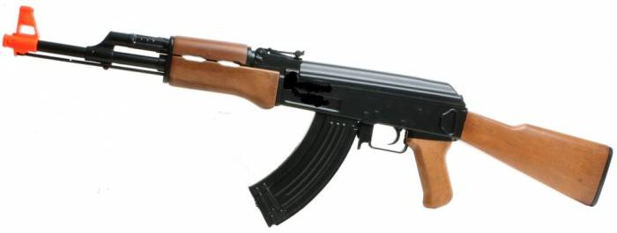

CEVHER DUDAYEV ANAOKULU

ÇOCUĞUN İLK 6 YILINDAKİ ÖNEMLİ OYUNCAKLAR

Eğitimsel değeri büyük olan oyun malzemelerinin başında su ve kum gelir. Dokunma duyusunun gelişimini sağlarlar. Deneyim ve keşif olanakları sağlayan su ve toprak sayesinde utangaç çocuk uyarılır, saldırgan çocuk sakinleşir. Ayrıca çocuğun dikkatini bir konu üzerinde uzun süre toplamasına da yardımcı olurlar. Fırsat buldukça çocukların su, toprak, çamur, yaprak gibi doğal malzemelerle oynamasını sağlayın. Su ve kum 2 yaşından itibaren tüm yaşlar için temel oyun malzemeleridir.

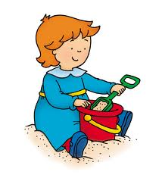

ÇINGIRAKLAR

Bunlar ilk ses çıkaran oyuncaklarıdır. Bebeğin dikkatini çeker. Uzanmasına ve yakalamasına teşvik eder, göz ve el koordinasyonunu geliştirir ve sebep sonuç ilişkisini öğrenmeye başlar.

YUMUŞAK OYUNCAKLAR

Yumuşacık bir oyuncak ayı; bebeğin yatağında kendini güvende hissetmesini sağlar ve ileride belki ilk sohbetlerini edeceği bir arkadaş olabilir.

TELEFON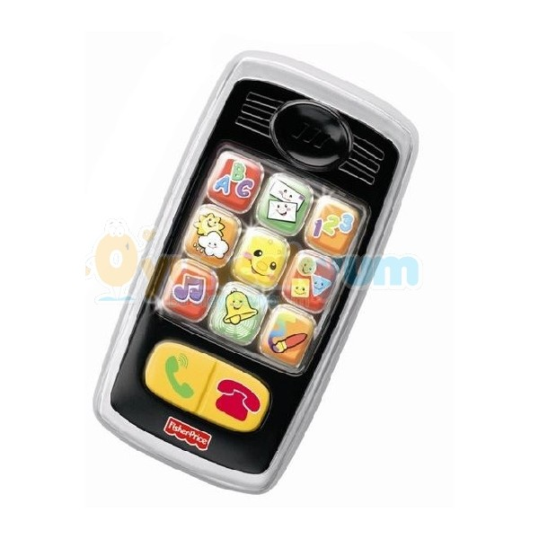
Telefonla “sanki konuşuyormuş gibi” yapan çocuğun bu etkinliği, iletişim becerisinin gelişmesi açısından önemlidir.

İÇ İÇE GEÇEN KAPLAR

İç içe geçebilen kaplarla oynama, çocuğun birçok beceri geliştirmesini sağlayabilir. İç içe geçirebilir, kuleler yapabilir, bir vuruşta yıkabilir, renklerine göre ayırabilir, kum ve su oyunlarında kullanabilir.

ÇEKMELİ OYUNCAKLAR

Çekilebilir bir oyuncağı tek eliyle tutup, omzunun üstünden arkaya bakması koordinasyon ve dengeyi geliştirme açısından oldukça faydalıdır.

TOPLAR

Emekleyen bir bebek topu kovalamaktan, o kaçtıkça arkasından gitmekten büyük zevk alır. Daha büyük çocuk ise ayağıyla vurabilir, organize oyunlar oynayabilir.

MÜZİK OYUNCAKLARI

Bebekler müzikli oyuncakları dinlemeyi severler. Biraz büyüyünce de oyuncağı kendisi çalıştırabilir hale gelir. Çocuğun belleğini geliştirir ve ritim yeteneğinin gelişimini sağlar.

KİTAP

Her tür kitap çocuğun ilgisini çeker. Resimlerine bakmak, içindeki masalı dinlemek belleğini ve hayal gücünü geliştirir. Sözcük haznesinin ve konuşma yeteneğinin gelişmesini sağlar.

TAHTA BLOKLAR

Tahta oyuncaklar inşa edebileceği ilk oyuncaklar olduğu gibi ince el hareketleri ve el becerisini geliştirmesi açısından yararlıdır.

OTURUP SÜREBİLECEĞİ ARABA

18 aylıktan 4 yaş veya üstü çocuklar için uygundur. Bunlar; denge ve kol-bacak-beden koordinasyonunu geliştirmesine yardım eder.

ÇAY TAKIMI

Çay takımı “sembolik” oyunlar için ideal bir materyaldir.

OYUNCAK BEBEK

Bir oyuncak bebek, kendisiyle konuşulan, konuşma gelişimini destekleyen, sevgi-ilgi gösterilen, çocuğa duygularını dile getirme fırsatı veren ve “sembolik” oyunlarının merkezi olan çok yönlü bir oyuncaktır.

YAP-BOZLAR

Yap-bozlar, çocuğunuzun görsel koordinasyonunu sağlamasına ve şekillerle desenleri tanımasına yardımcı olur. Problem çözme pratiği yaptırdığı gibi, beyinde planlamayı ve konsantrasyonu geliştirir.

ŞEKİLLENDİRME MALZEMELERİ-OYUN HAMURLARI

Oyun hamuru, kil ya da çamur çocuğunuza yaratıcı deneyimler yaşatması açısından önemlidir.

